# Práctico 5 – Tablas en HTML

Representar las siguientes tablas utilizando HTML. **No tomar en cuenta el tipo de letra, colores, alineaciones, espaciados, etc**.

Para los siguientes ejercicios dentro de la cabecera del documento html incrustar el siguiente código:

<style type="text/css">

table, td, th {  
 border: 1px solid black;  
 border-collapse: collapse;  
 }

td, th {  
 padding: 10px 5px;  
 }

</style>

Ejercicio 1

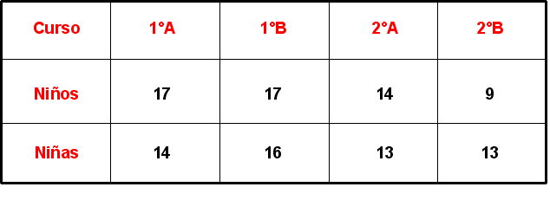

Ejercicio 2

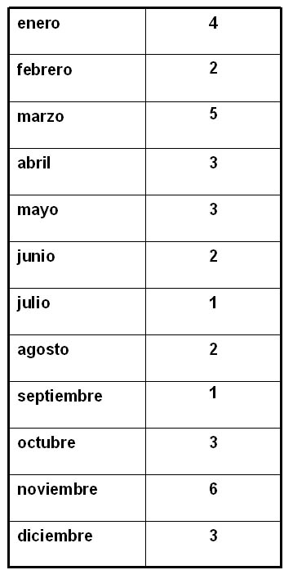

Ejercicio 3

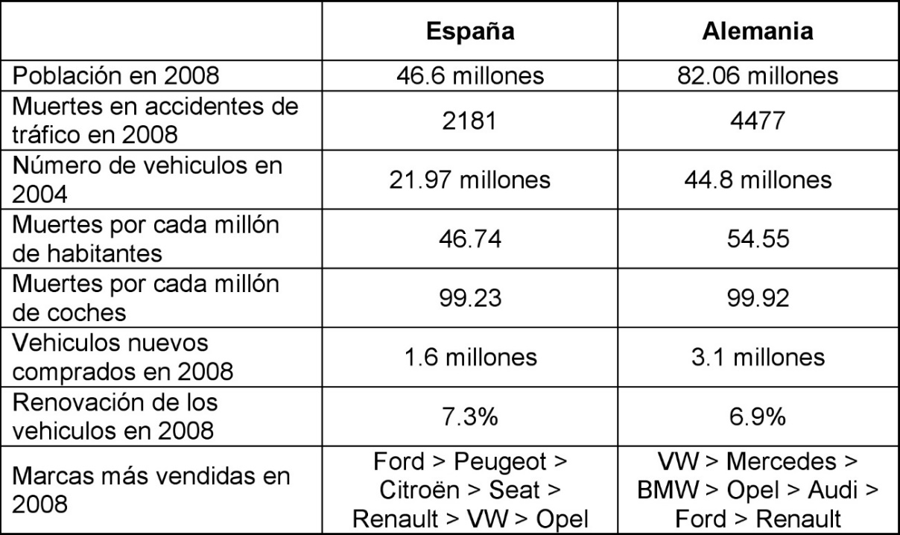

Ejercicio 4

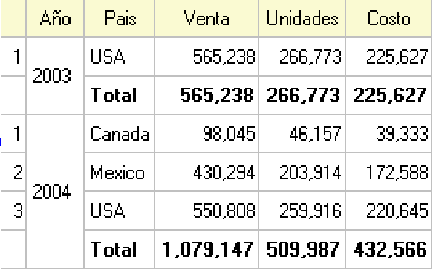

Ejercicio 5

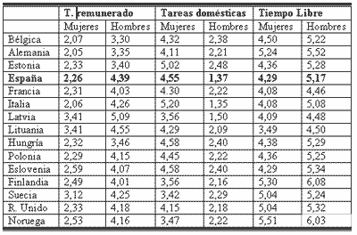

Ejercicio 6

